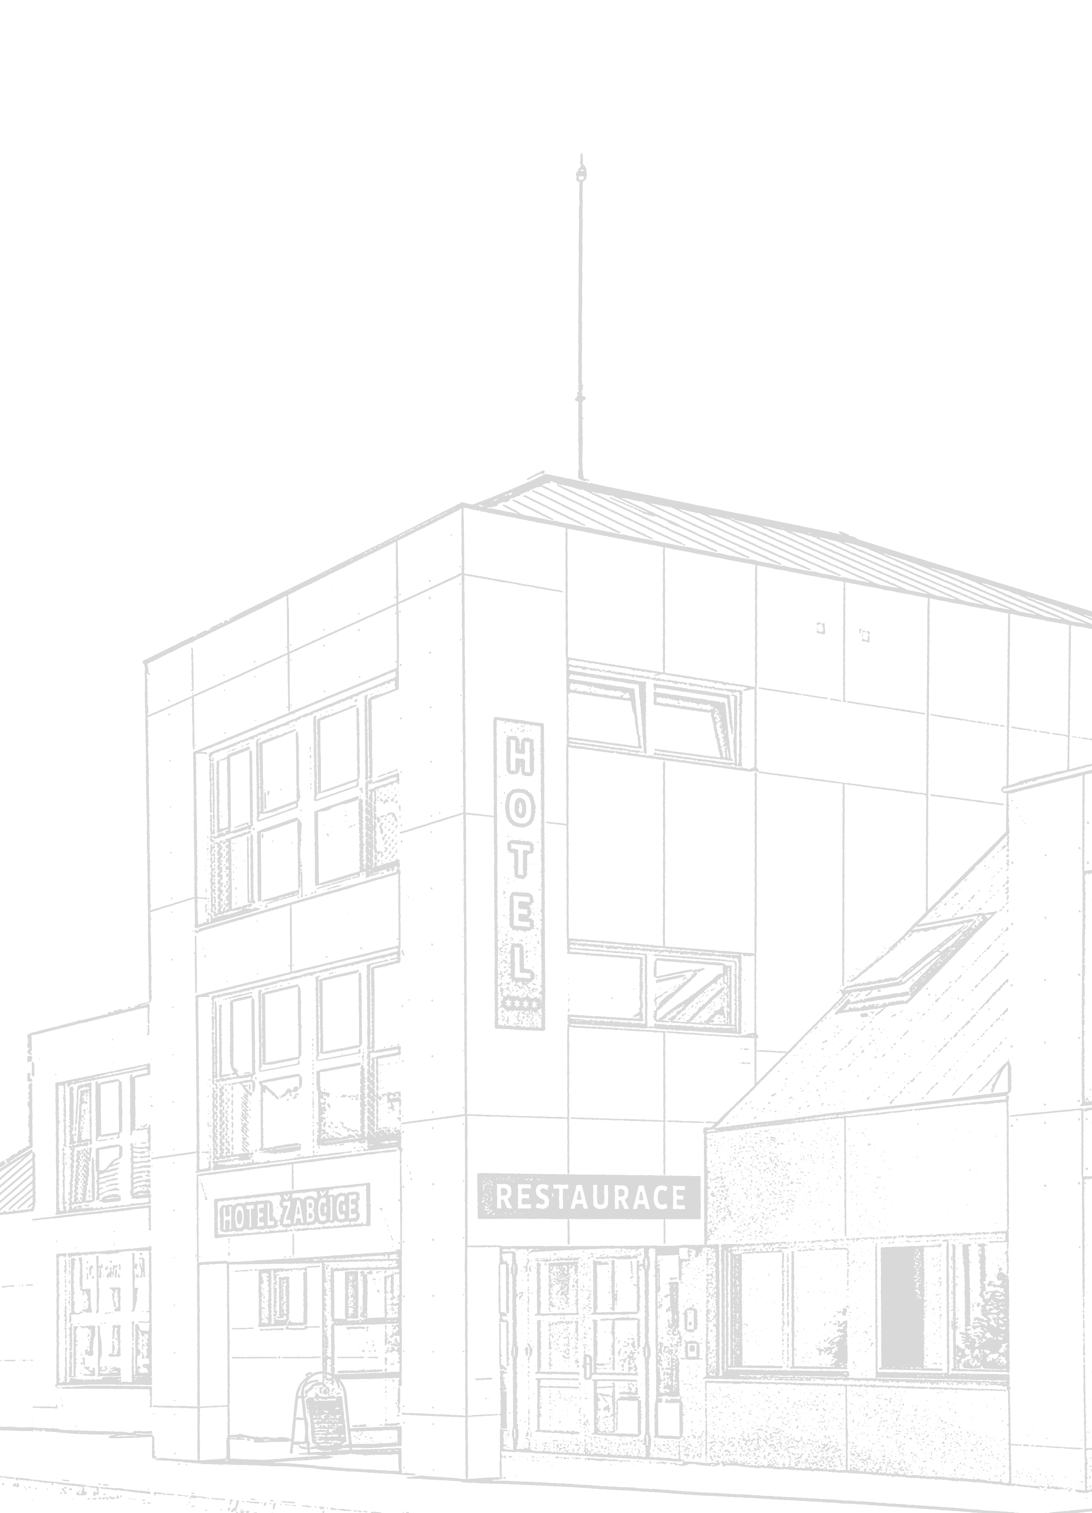
Polévky

Hovězí vývar s těstovinou a játrovými knedlíčky 45,-
Česneková speciál se sýrovou krustou 45,-
Zelňačka podávaná v chlebu 55,-
Saláty

Žabčický /čerstvá zelenina s restovaným kuřecím masem a dresinkem/ 119,-
Funghi /čerstvá zelenina s restovanými žampióny a dresinkem/ 109,-
Řecký /čerstvá zelenina s balkánským sýrem a olivami/ 109,-
Šopský /čerstvá zelenina s balkánským sýrem/ 105,-
Malý míchaný 45,-
Malý rajčatový 45,-
Malý okurkový 45,-

Ryby

Losos na roštu s citronem 165,-
Losos s koprovou omáčkou a šťouchanými bramborami s máslem 185,-
Losos se smetanovým špenátem a opékanými bramborami 185,-
Lososový tatarák s opečenými tousty 179,-
Pstruh na roštu 165,-
Hotová jídla

Hovězí guláš na pivě se špekovými knedlíky 129,-
Vepřový vrabec s dušeným zelím a bramborovým knedlíkem 129,-
Těstoviny

Aglio Olio /těstoviny s feferonkou, česnekem, bazalkou, sypané parmezánem/ 129,-
Bolognese /těstoviny s masovou omáčkou na rajčatech, sypané parmezánem/ 139,-
Carbonara /těstoviny s restovanou slaninou, vejcem a parmezánem/ 139,-
Bezmasá jídla

Smažený sýr 85,-
Smažený hermelín s brusinkami 89,-
Smažené žampióny 75,-
Gratinované brambory se sýrovým dipem 79,-
Zelenina na másle se ztraceným vejcem 75,-
Grilovaná zelenina s černými olivami a sýrem 89,-
Grilovaná brambora plněná sýrovou směsí 129,-

Jídla na objednávku

Mix gril (porce 2 osoby) 299,-
/vepřová panenka, kuřecí prsa, hovězí svíčková, vídeňská cibulka a česnekový dip/
Hovězí steak z pravé svíčkové s omáčkou dle výběru 349,-
/zelený pepř se smetanou, z modrého sýra, brusinková/
Tatarský biftek 209,-
/z pravé hovězí svíčkové s topinkami a česnekem/
Vepřová panenka „Koválov“ 155,-
/vepřová panenka podávaná na restovaných fazolkách, zdobená vídeňskou cibulkou/
Vepřová panenka „Pana Nadlesního“ 159,-
/vepřová panenka podávaná s omáčkou z pravých hřibů/
Medailonky Creme 165,-
/medailonky s vepřové panenky podávané na omáčce s žampiónů, smetany a bílého vína/
Pikantní vepřové nudličky „Bohuše z Koválova“ 145,-
/vepřové nudličky se zeleninou na rajčatech, feferonkách a slanině/
Vepřový steak „Žabčice“ 145,-
/vepřová kotleta s restovanou slaninou a sázeným vejcem/
Žabčický vepřový řízek 149,-
/vepř. kotleta v těstíčku se sázeným vejcem, gril. uzeninou, zdobená tomatovou om. a sýrem
Filovaný plněný kotlet s česnekovými bramborami 149,-
/vepř. kotleta plněná červeným zelím, cibulí a slaninou/
Žerotínovy kuřecí nudličky 149,-
/kuřecí nudličky s paprikou ve smetanovo hermelínové omáčce/
Indická kuřecí směs s dušenou rýží 169,-
/kuřecí nudličky s ve smetanové kari omáčce s cibulí, žampióny a jablky/
Kuřecí prsa s nádivkou se šťouchanými bramborami s cibulkou a slaninou 165,- Kuřecí prsa „Bern“ 139,-
/grilované kuřecí prso nadívané šunkou a sýrem/
Řízek „Ondráš“ /kuřecí nebo vepřový řízek v bramborákovém těstě sypaný sýrem/ 129,-
Smažený řízek s citronem /vepřový nebo kuřecí/ 129,-
Grilovaná brambora plněná masovou směsí 149,-
Přílohy

Šťouchané brambory s máslem 26,-
Šťouchané petrželové brambory 26,-
Šťouchané brambory se slaninou a cibulkou 32,-
Smetanové brambory 29,-
Americké brambory 35,-
Smažené hranolky 29,-
Bramboráček 12,-
Dušená rýže 26,-
Pečivo 6,-
Grilovaná zelenina 45,-
Restované fazolky se slaninou 39,-
Tatarská omáčka 18,-
Kečup 15,-
Česnekový dip 15,-

Dezerty
Čokoládový dort 55,-
Palačinka Delikates 69,-
/palačinka s čerstvým ovocem, zmrzlinou a šlehačkou/
Řecké pohlazení 69,-
/řecký jogurt s čerstvým ovocem, medem a mandlovými lupínkami/
Horké maliny 65,-
Zmrzlinový pohár 69,-
/zmrzlina, čerstvé ovoce, šlehačka/
Kopeček zmrzliny 15,-
Chuťovky

Žabčická topinka 69,-
/opečený chléb s kuř. masem a restovanou pikantní zeleninou, sypaný sýrem/
Ďábelská topinka 65,-
/chléb s pikantní masovou směsí zdobený cibulí/
Grilovaný camembert s brusinkami a toustem 75,-
Prkénko s variací uzenin 149,-
Prkénko s variací sýrů 149,-
Arašídy 18,-
Mandle 35,-
Kešu 35,-
Slané pečivo 15,-


1ks Menu Box 8,-

Cena za poloviční porci činí 70% z ceny

Jídelní lístek pro Vás sestavil team Hotelu Žabčice

SMLUVNÍ CENY vč. DPH, platnost cen od 1.1. 2014

